鹿寨县地方税务局

关于调整鹿寨县城镇土地使用税房产税城市维护建设税征税范围和调整土地使用税征税等级及税额标准的公告

广西壮族自治区鹿寨县地方税务局公告2016年第1号

2016-05-27

根据《广西壮族自治区城镇土地使用税暂行办法》、《关于调整鹿寨县城镇土地使用税、房产税、城市维护建设税征税范围和调整城镇土地使用税征税等级及税额标准等问题的批复》（鹿政函〔2014〕121号）等有关规定，现将我县城镇土地使用税有关政策公告如下：

一、鹿寨县县城城镇土地使用税、房产税、城市维护建设税的征税范围调整为：

以《关于鹿寨县城总体规划的批复》（桂政函〔2011〕149号）批准的《鹿寨县城总体规划（2009—2030年）》中的《近期建设与土地利用总体规划关系图》（图号11-5）的中心城规划控制范围作为县城城区征税范围。

二、调整后的我县县城及各镇土地等级的适用税额标准为：一等地段5.5元/平方米；二等地段4.5元/平方米；三等地段3元/平方米。县城及各镇城镇土地使用税等级划分及适用税额标准详见《鹿寨县城城镇土地使用税等级划分示意图》、《鹿寨县地方税征税范围及城镇土地使用税等级划分及适用税额调整情况表》。

三、《鹿寨县人民政府关于鹿寨县地方税务局城镇土地使用税征税土地等级区划范围和适用税额标准调整的批复》（鹿政函[2008]64号）除中渡镇、平山镇、寨沙镇的征税范围及土地等级划分范围仍然适用外，其他规定同时停止执行。

本公告从2015年1月1日起执行。

特此公告。

附件：

1. 鹿寨县城区地方税征税范围及土地等级示意图
2. 《鹿寨县城总体规划（2009—2030年）》近期建设与土地利用总体规划关系图（图号11-5）
3. 鹿寨县地方税征税范围及城镇土地使用税等级划分及适用税额标准调整情况表
4. 关于调整鹿寨县城镇土地使用税房产税城市维护建设税征税范围和调整土地使用税征税等级及税额标准的政策解读

此页无正文

鹿寨县地方税务局

2016年5月27日

附件1：

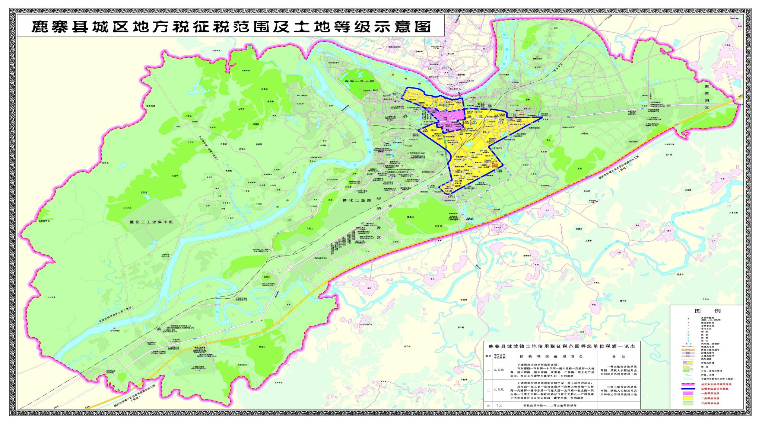

附件2：

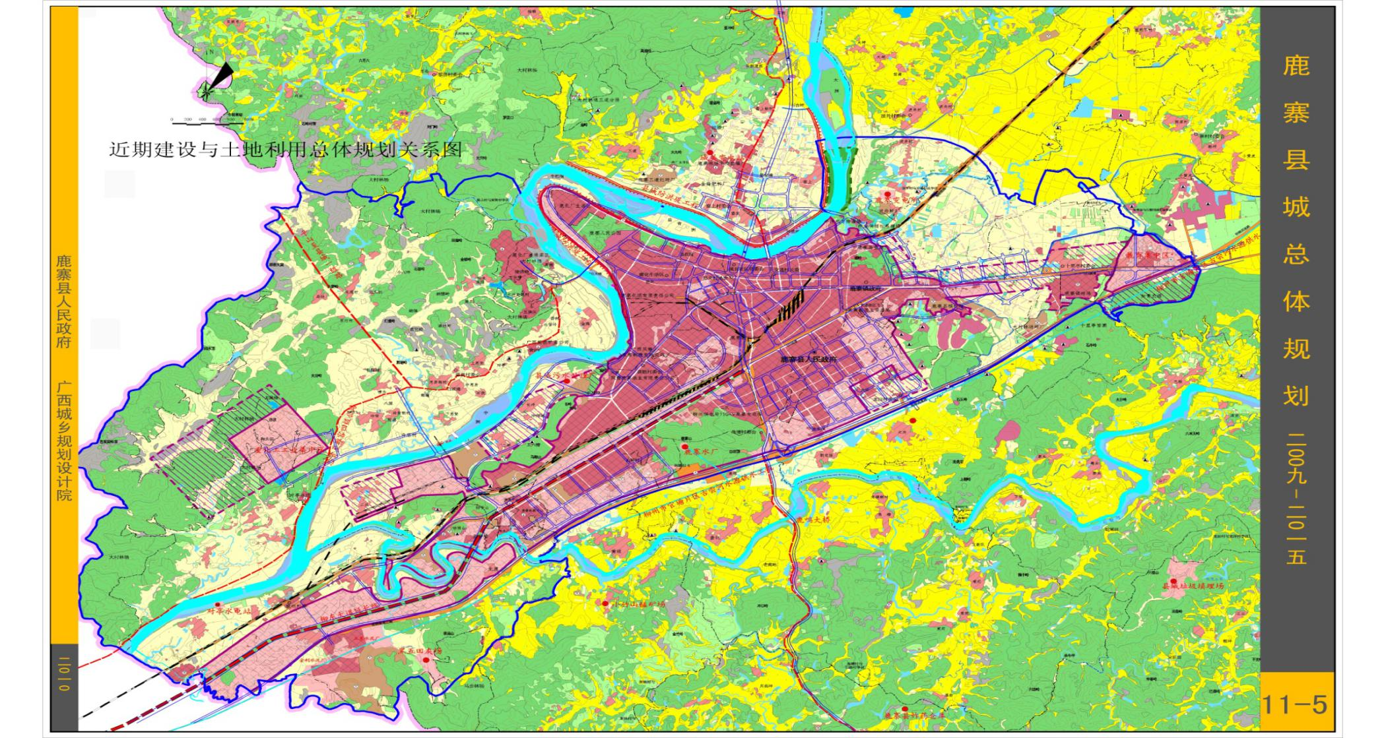

附件3：

|  |  |  |  |
| --- | --- | --- | --- |
| **鹿寨县地方税征税范围及城镇土地使用税等级划分及适用税额标准调整情况表** | | | |
|  |  |  |  |
| **调整内容** | | **调整前** | **调整后** |
| 县城征税范围 | | 东至十里亭小康村，西至脚板洲大桥，南至高速公路，北至窑上村，西北至广西鹿寨化肥有限责任公司，东北至广西粮油食品鹿寨畜牧公司。 | 以《关于鹿寨县城总体规划的批复》（桂政函〔2011〕149号）批准的《鹿寨县城总体规划（2009—2030年）》中的《近期建设与土地利用总体规划关系图》（图号11-5）的中心城规划控制范围作为县城城区征税范围。 |
|
|
|
|
| 县 城 各 土 地 等 级 区 划 范 围 | 一等地段 | 建中北路，至十字街口止；南闸街门店，鹿寨市场门店；建中西路，西至消防大队门口；西闸塘路；广场路，至鹿寨县地方税务局办公大楼，鹿寨县道路运输管理所大楼。 | 以下述线路为边界围成的区域 西闸塘路—西闸街—十字街—建中北路—交通街—大桥路—建中西路—建中南路—灵渠路—广场路—绕文化广场南面、西面至与建中西路交汇口—西闸塘路。  一等土地包含边界线两侧，纳税人实际连片占用的临边界线的应税土地。 |
|
|
|
|
|
| 二等地段 | 建中南路，南至火车站大楼；建中东路，东至柳州地区外贸鹿寨转运站；建中西路，西至鹿化铁路口；大桥路，至鹿寨大桥头止；西闸街；政军路，至鹿化公司大门口，迎宾路纬三路。 | 下述线路为边界围成的区域中除一等土地外的部分 政军路—思义一巷—洛清江南岸—鹿寨大桥南端—大桥路—交通街—建中东路—飞鹿大道—龙田路—创业路—民生路—飞鹿立交桥—湘桂铁路过飞鹿立交桥处—广西鹿寨化肥有限责任公司货运铁路—建中西路—西闸塘路。  二等土地包含边界线两侧，纳税人实际连片占用的临边界线的应税土地。 |
| 三等地段 | 除一、二等地段以外的县城城区范围内的其它地段 | 征税范围中除一、二等土地外的部分。 |
| 其余各镇征税范围及各等级区划范围 | | 仍按《鹿寨县人民政府关于鹿寨县地方税务局城镇土地使用税征税土地等级区划范围和适用税额标准调整的批复》（鹿政函[2008]64号）的规定执行，本次不做调整。 | |
|
| 适用税额标准 （元/平方米） | 一等土地 | 5 | 5.5 |
| 二等土地 | 3.5 | 4.5 |
| 三等土地 | 2 | 3 |

附件4：

政策解读

**一、政策出台背景及意义**

自城镇土地使用税、房产税、城市维护建设税开征以来，我局严格执行税收政策，切实抓好各税征管，三税收入稳步增长。目前城镇土地使用税的各土地等级范围和税额标准是按照《柳州市人民政府关于鹿寨县城镇土地使用税征税土地等级区划范围和适用税额标准调整的批复》（柳政函〔2008〕214号）和《鹿寨县人民政府关于鹿寨县地方税务局城镇土地使用税土地等级区划范围和适用税额标准调整的批复》（鹿政函〔2008〕64号）从2008年7月1日起，按土地级差分三个等级，单位税额分别为每平方米2元、3.5元及5元标准执行。城镇土地使用税的开征对调节土地级差收入，提高土地使用效率，增加地方财政收入起到了积极作用。

2012年5月,广西壮族自治区地方税务局下发了《关于开展新扩城镇范围和新增工矿区调查的通知》（桂地税办函〔2012〕70号）文件，要求全区地税系统对新扩城镇范围、新增工矿区进行调查。随着经济的发展，城市建设的不断扩大和变化，我市原有的征税范围和城镇土地使用税征税等级标准与城市建设的发展变化不相适应,如果不进行适当调整，势必造成税负不公和税源流失。如新开发的物流园，没有划入市区征税范围，目前在征税时仍按照农村有关政策办理，没有开征房产税和城镇土地使用税，城市维护建设税仍按1%征收，造成新旧城区之间税负不公。为公平税负和增加地方财政收入，我局建议对县城城区征收城镇土地使用税、房产税和城市维护建设税的征税范围和城镇土地使用税的征税等级作出调整。

根据自治区人民政府《关于修改〈广西壮族自治区城镇土地使用税暂行实施办法〉的决定》（广西壮族自治区人民政府令2007年第 27 号）第二条“城市市区、县城城区、建制镇镇区和工矿区的具体征税范围，由市、县人民政府根据当地实际情况确定”及第五条“ 市、县人民政府应当在本办法第四条规定的税额幅度内，根据市政建设情况，经济繁荣程度及土地使用的不同情况，将本辖区的征税土地划分为若干等级，并确定所辖地区的适用税额标准。设区的市报自治区人民政府批准执行，县（市）报设区的市人民政府批准执行”的规定，我局在2014年4月17日以《鹿寨县地方税务局关于调整鹿寨县城镇土地使用税、房产税、城市维护建设税征税范围和调整城镇土地使用税征税等级及税额标准等问题的请示》（鹿地税报〔2014〕11号）向县政府呈报，争取扩大现有城市市区的征收城镇土地使用税、房产税及城市维护建设税按5%征收范围。经市人民政府审核批准，县人民政府于2014年12月31日以《关于调整鹿寨县城镇土地使用税、房产税、城市维护建设税征税范围和调整城镇土地使用税征税等级及税额标准等问题的批复》（鹿政函〔2014〕121号）同意了我县城镇土地使用税征税等级调整方案。

二、主要内容

（一）鹿寨县县城城区城镇土地使用税、房产税、城市维护建设税的征税范围调整：以《关于鹿寨县城总体规划的批复》（桂政函〔2011〕149号）批准的《鹿寨县城总体规划（2009—2030年）》中的《近期建设与土地利用总体规划关系图》（图号11-5）的中心城规划控制范围作为县城城区征税范围。县城城区征税范围较原来扩大，把中心工业园、物流园、教育集中区纳入了县城城区征税范围，同时开征房产税和按城区的税率5%征收城市维护建设税。

（二）鹿寨县县城城区行政区域的城镇土地使用税征税等级及税额标准，按照《关于调整鹿寨县城镇土地使用税、房产税、城市维护建设税征税范围和调整城镇土地使用税征税等级及税额标准等问题的批复》（鹿政函〔2014〕121号）的有关规定执行。主要的变化有：由于征税范围扩大及市中心经济繁荣程度变化，对部分地段的征税等级进行了适当的调整一等地段由原来的5元/平方米调整为5.5元/平方米；二等地段由原来的3.5元/平方米4.5元/平方米；三等地段由原来的2元/平方米调整为3元/平方米。

三、其它问题

1. 《鹿寨县人民政府关于鹿寨县地方税务局城镇土地使用税征税土地等级区划范围和适用税额标准调整的批复》（鹿政函[2008]64号）除中渡镇、平山镇、寨沙镇的征税范围及土地等级划分范围仍然适用外，其他规定同时停止执行。

2.关于执行时间。根据《关于调整鹿寨县城镇土地使用税、房产税、城市维护建设税征税范围和调整城镇土地使用税征税等级及税额标准等问题的批复》（鹿政函〔2014〕121号）的要求，本公告从2015年1月1日起执行

3.根据国家税务总局《税收规范性文件制定管理办法》（国家税务总局令2010年第20号）的要求，下发本公告。